en "escala cromática" agrega flechas o algo debajo que diga que entre cada nota hay 1/2 tono, y entre las notas naturales 1 tono.

Quita el 1T 1T 1/2T...
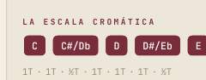
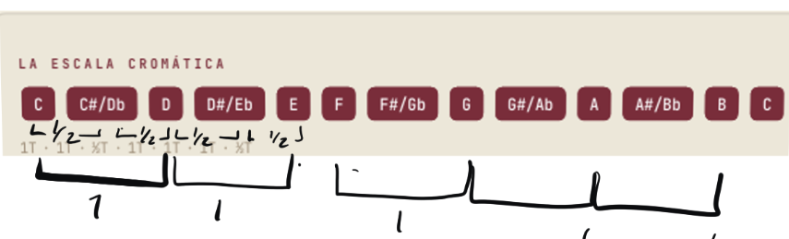

en Tonalidad quita el ejemplo de abajo
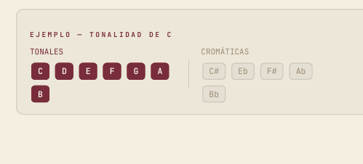

En escala mayor

agrega el ejemplo de la escala de D


Armaduras
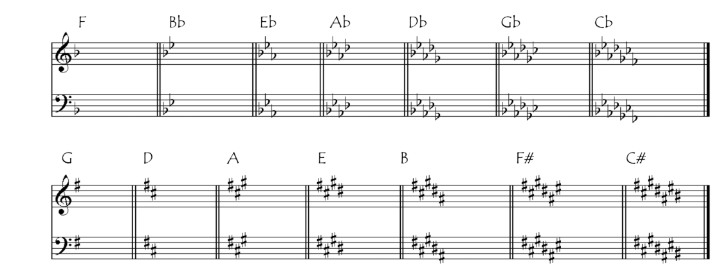
necesito que aparezcan estos graficos o con la misma calidad. Baja o utiliza los recursos necesaria para darme graficos de esta calidad o similar

Circulo de 5tas y 4tas.
Necesitan verse mas grandes los circulos
Usa diferentes tamaños y fuentes de estilo si es necesario para darle mas estilo. Está muy plano
En escalas mayores , tema 12, distribuye bien las escalas en toda la pagina lo mismo para acordes M y m
El siguiente parrafo está mal:
Una escala menor contiene un bIII (Eb en A). Las siguientes tres variantes comparten esa característica. Las armaduras de las escalas menores son las de sus relativos mayores.

Debería ser “C en A”
mi correo es ernestomercado@naumusiclab.com

